Martes
08
de febrero

Sexto de Primaria
Lengua Materna

Elaboro un manual

Aprendizaje esperado: usa notas y diagramas para guiar la producción de un texto.

Énfasis: notas y diagramas para guiar la escritura.

¿Qué vamos a aprender?

Aprenderás a usar notas y diagramas para guiar la elaboración de un manual.

¿Qué hacemos?

En esta sesión trabajarás con herramientas que te sean útiles para ordenar las ideas de un texto que formará parte del manual o instructivo que vas a elaborar.

Como sabes, un manual requiere de instrucciones ordenadas y precisas que le permitan a quien lo lee, entender lo que va a hacer y que esto le sirva para obtener el producto que espera. Para ello, aprenderás a elaborar notas y diagramas que sirvan de apoyo a las instrucciones del manual que vas a dirigir a los niños de primer grado de primaria.

Te propongo un juego muy divertido que se llama “Las cuatro esquinas”, ¿Lo conoces? espero que sí, de no ser así, no te preocupes, lo vas a aprender paso a paso; pero antes vamos a empezar con la lectura del día de hoy.

Actividad 1

Revisa el texto de la compositora y narradora mexicana, Elia Crotte; este texto es muy bonito, porque habla de uno de los juegos tradicionales en México: La Lotería.

LOTI LOTERÍA

Por: Elia Crotte Franco.

“Loti no podía viajar como ella deseaba, se pasaba la vida entera soñando en recorrer el mundo.

Sus deseos se vieron realizados porque su abuelita le ayudó a descubrir un excelente medio de transporte: Los libros, poderosos amigos en los que Loti encontró historias, leyendas, relatos, cuentos y misterios, que la hicieron volar y conocer universos y personajes para disfrutar y compartir.

Una vez que Loti fue de visita, se quedó conversando con su abuelita acerca de las historias y los personajes que habían conocido últimamente, y entre plática y plática, ambas se entretuvieron jugando con el migajón del pan, dándole formas diferentes. Al final de la tarde, habían creado hermosas figurillas que representaban personas, animales, juguetes, frutas e instrumentos musicales, entre muchas otras cosas.

Loti se entusiasmó al descubrir que las figurillas eran personajes y objetos que ya había imaginado, que ya habían conocido en los libros que ella y su abuelita habían leído. Sentada en el piso de la sala, conversaba con las figurillas y estas respondían con voces diferentes. Loti se divertía mezclando personajes de una historia con otra y, al mirarla, su abuelita tuvo una gran idea, sacó su “libreta de las ideas” y comenzó a escribir.

Las palabras salían y formaban versos que, al ser leídos en voz alta, resultaban ser pequeñas adivinanzas con rimas dedicadas a las figurillas que Loti y la abuelita habían diseñado.

Días después, a Loti le pareció divertido dibujar en las hojas de la “libreta de las ideas” un retrato de cada figurilla. La abuelita, encontró entre los tiliches una tabla en donde ilustró algunos de esos retratos, cada uno dentro de una casilla y entonces invitó a su nieta a jugar, identificando los versos que ella “cantaba” con las imágenes ilustradas.

El juego era divertido y quisieron hacerlo más grande, así que durante varios días se dedicaron a realizar tablas y tarjetas con versos y figuras, fueron días de mucho trabajo y las tardes se iban volando entre colores, diseños, palabras y largas conversaciones.

Cuando por fin acabaron, se dieron cuenta de que tenían entre sus manos un regalo para compartir, así que llamaron a los niños y niñas que vivían cerca de su casa. Le repartieron a cada participante una de las tablas que habían dibujado, después Loti y su abuelita iban “cantando” cada uno de los versos, así, quien adivinara cuál era el objeto o personaje que se encontraba oculto en la rima, pondría sobre la imagen de la tabla un granito de frijol y quien llenara primero todas las casillas sería merecedor de un premio.

Decidieron llamar a este juego La lotería y así fue que Loti y su abuelita tuvieron nuevos amigos con los cuales compartieron y realizaron el enorme sueño de viajar, conocer y disfrutar todo un mundo de imágenes y palabras.

Al terminar el juego, entre las voces y el barullo de los invitados, surgió otro verso que juntos cantaron a coro:
Estuvimos muy contentos
compartiendo en este día
con colores y juguetes
¡figuras de lotería!”

¿Qué te pareció la lectura? ¡Qué interesante es conocer como surgió ese juego que divierte tanto llamado Lotería! ¿Lo has jugado alguna vez? al término del día podrías reunirte con tu familia y jugarlo, seguro te divertirás mucho.
Prepara tu cuaderno, un lápiz y una goma para iniciar la elaboración de tu instructivo; también puedes utilizar hojas blancas y colores para ilustrarlo.

Recuerda que, escribir las instrucciones del juego, es parte del juego.

Es muy importante que el juego que elijas sea seguro para los niños de primer grado, a fin de evitar accidentes, de allí que revisa que el juego que vas a elegir cumpla con las siguientes características.

a) Que el espacio en el que se va a desarrollar el juego sea un espacio suficiente y seguro.
b) Que los materiales que se necesiten sean fáciles de conseguir, de preferencia que se encuentren en casa.
c) No utilizar objetos que puedan resultar peligrosos: Globos, objetos punzocortantes, bolsas de plástico, etc.
d) Que pueda haber vigilancia y supervisión de un adulto.

Piensa en los juegos que hasta ahora se han mencionado como el Stop, resorte, avión, gato, escondidillas, ponle la cola al burro, encantados, estatuas de marfil, listones, y observa cuál o cuáles si cumplen con las características de un juego seguro para niños menores.

Ahora, observa la forma en que puedes ir haciendo tu manual, abre tu libro de texto en la página 80. Allí te presenta algunas sugerencias de formato, es decir, las partes que puede llevar, observa cómo se distribuye la información en tres apartados: Título, materiales e instrucciones.

Este diagrama resulta bastante útil para que inicies tu instructivo o manual porque como podrás identificar, también señala las especificaciones que debes decidir, esto es el tamaño, la forma del texto y de los dibujos, esquemas o diagramas o fotografías, en fin, lo que requieras para que tu manual quede muy claro, preciso y completo.

Actividad 2

Para calentar motores, realiza un ejercicio con el juego “Las cuatro esquinas”.

Primero identifica el título: “Las cuatro esquinas”. Ahora ¿Cuáles serán los materiales que se necesitan? solo un gis para dibujar en el piso. Y las instrucciones, es decir, ordenar los pasos del juego en ideas muy bien explicadas.

Empieza con el Paso 1. Reunir a cinco amigos y amigas. Se necesitan cinco personas para jugar.

Paso 2. Dibujar un cuadrado grande en el piso del patio, de al menos 3 o 4 metros por lado y en cada una de las esquinas, un círculo.

Paso 3. Cada uno de los participantes debe colocarse en una esquina y el participante que queda debe colocarse en el centro. Se trata de intercambiar lugares velozmente y evitar quedar en el centro.

Paso 4. Consiste en que el jugador del centro debe gritar: ¡Cambio! y, en ese momento, los jugadores cambiarán rápidamente de esquina, y el central deberá intentar ocupar alguno de estos sitios. Si lo logra, el jugador que perdió su lugar, deberá pasar al centro.

Observa el gráfico que representa el juego “Las cuatro esquinas”.

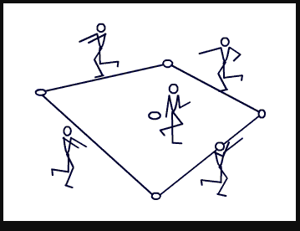

Es un juego muy sencillo, que necesita agilidad y rapidez. ¿Qué te parecn las instrucciones? ¿Son claras y precisas? ¿Podrías llevarlo a la práctica?

Como puedes observar tanto las instrucciones como el dibujo ayudan a que quien lo lea pueda entender como se juega, así como están escritas las instrucciones del juego que acabas de revisar, así puedes elaborar las instrucciones del juego que hayas elegido para tu manual, identifica si requiere algún dibujo, gráfico o esquema para que los niños de primer año lo comprendan mejor y lo puedan jugar.

Como observaste, las instrucciones se fueron construyendo paso a paso y al final con un dibujo sencillo, se ilustra la disposición de los jugadores y el cuadrado en el piso. Eso es lo que requerirá tu manual.

Ahora pon mucha atención para que aprendas como elaborar un diagrama, ten presente los elementos que deben estar escritos: título del juego, instrucciones resumidas, por ejemplo: reunir jugadores, dibujar el cuadrado en el piso, explicarles a los jugadores en qué consiste el juego, colocarse en las posiciones y por último jugar.

Como puedes observar, cada una de las instrucciones, tiene una flecha que indica el sentido que hay que seguir para cada uno de los pasos, los cuales vas a representar en un diagrama, como el siguiente.

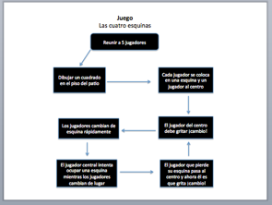

Ten presente que, con el instructivo, el dibujo y el diagrama, no hay duda, cualquier persona puede entender el juego.

El diagrama que acabas de revisar forma parte de los diagramas de flujo, y se llaman así porque el sentido de las flechas que conectan una idea con otra, marca lo que debe suceder después de cada paso. Los diagramas de flujo se pueden utilizar para explicar de manera gráfica muchas ideas, por ejemplo, es común encontrar estas representaciones en los instructivos para armar cosas.

Ten en cuenta que las instrucciones deben escribirse utilizando verbos en infinitivo y paso a paso, tal y como se hizo en el diagrama. Observa la imagen del diagrama: Hay un título, luego se escriben los materiales: número de jugadores y el gis para dibujar el cuadrado, después las instrucciones. Con estos elementos ya puedes describir lo que se debe hacer para jugar este juego.

Las cuatro esquinas

Materiales:
- Gis para dibujar en el piso.
- 5 jugadores
- Instrucciones:
1. Reunir a los jugadores.
2. Dibujar el espacio de juego.
3. Explicar en qué consiste el juego
4. Ocupar las posiciones.
5. Jugar.

Como puedes observar en el gráfico, para señalar los materiales que se requieren se utilizan viñetas; en cambio, las instrucciones deben ser numeradas para que se entienda lo que se hace primero y luego lo que sigue y así hasta terminar, es decir la secuencia de los pasos.

Las viñetas y los numerales son marcas gráficas que ayudan a organizar listados de palabras o texto, como en este caso, las instrucciones. También sirven para que los escritos sean más atractivos, la información esté mejor organizada y pueda comprenderse de una manera más ágil.

¿Has utilizado las viñetas o los numerales en el escrito de algún téxto? si lo has hecho, seguramente sabes que estos elementos gráficos hacen mas comprensible cualquier información, de no ser así, puedes escribir un texto y utilizarlos.

El reto de hoy:

Busca en tu casa un manual o instructivo, revísalo e identifica si tiene dibujos o gráficos, viñetas o numerales y compáralo con lo que aprendiste en esta sesión.

Si en tu casa hay libros relacionados con el tema, consúltalos. Así podrás saber más. Si no cuentas con estos materiales no te preocupes. En cualquier caso, platica con tu familia sobre lo que aprendiste, seguro les parecerá interesante.

¡Buen trabajo!

Gracias por tu esfuerzo.

Para saber más:
Lecturas

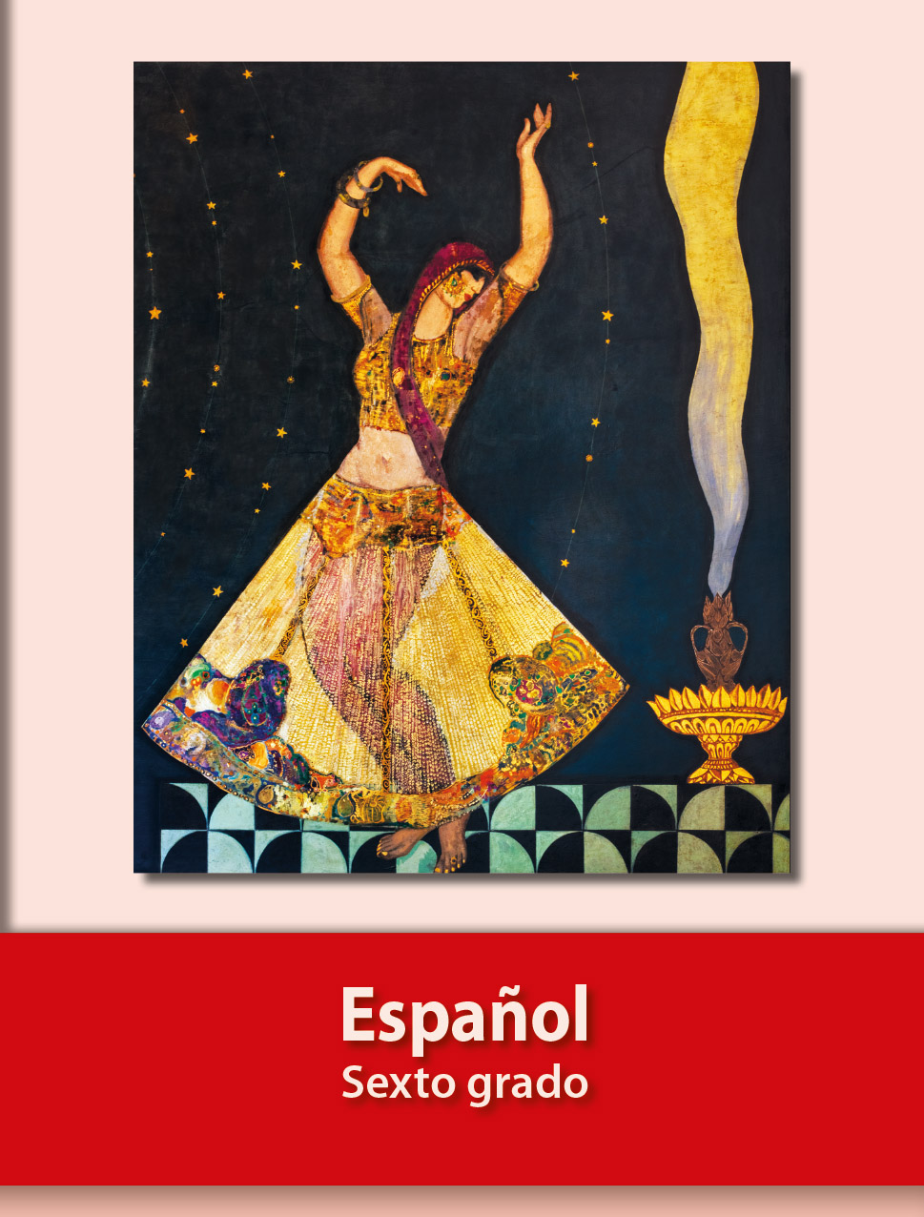
https://libros.conaliteg.gob.mx/20/P6ESA.htm

